FORMULAIRE DE RETOUR DE MARCHANDISE

A joindre impérativement à votre colis de retour.
Les retours ne seront acceptés qu'avec ce formulaire entièrement complété, à l'adresse suivante par mail ou le courrier: magasin@apori.be ou Apori Sp. z o.o. - Kielecka 41A/8 - 02530 Warszawa

*N° de facture : ………………………
*N° de client : ………………………..
*Nom : ……………………………………………
Prénom : ……………………………………
*Adresse : …………………………………………………………………………………………
Tel : ………………………………. Mail : ………………………………………………
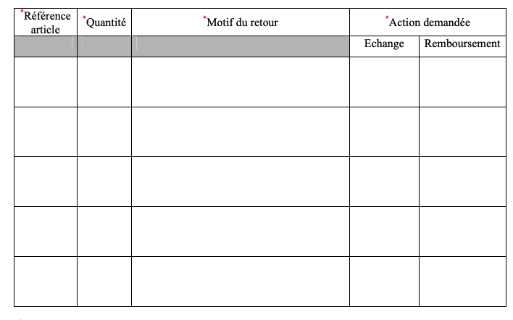

*Champs obligatoires
Les marchandises doivent nous être retournées sous 7 jours maximum après réception dans leurs emballages d'origine (articles non utilisés uniquement)
Nous n'acceptons les retours de marchandises endommagées lors du transport que si le dommage nous est communiqué à la réception de la marchandise.
Dans ce cas, l‘article vous sera remplacé ou remboursé.

